OVERFLOW
https://www.devmedia.com.br/css-overflow-ocultando-parte-de-um-conteudo/43497

Propriedade CSS utilizada para tratar conteúdos que ultrapassam os limites de um elemento. Os principais valores do overflow são:
Visible
Valor padrão da propriedade overflow, mostra todo conteúdo colocado dentro do elemento, mesmo que ultrapasse o tamanho definido
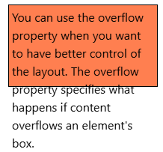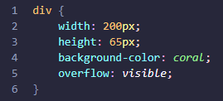

Hidden
É utilizado quando se precisa esconder a parte de um elemento para que ele não passe do tamanho determinado. Geralmente utilizado com as propriedades width e height
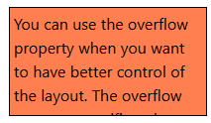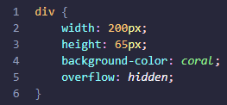

Scroll
Possui o mesmo comportamento do Hidden, ocultando o conteúdo que ultrapassa o tamanho definido, porém, adiciona uma barra de rolagem, permitindo ver todo o conteúdo que está dentro do limite

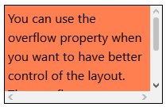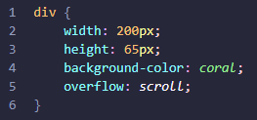

Auto
Possui o mesmo comportamento do Scroll, porém, a barra de rolagem só será adicionada se tiver necessidade

Tipos de Scroll
É possível aplicar as barras de rolagem do overflow, utilizando os atributos:
- Overflow-x = Aplica apenas na horizontal. A parte vertical por padrão terá o valor auto
- Overflow-y = Aplica apenas na vertical. A parte horizontal por padrão, terá o valor auto

